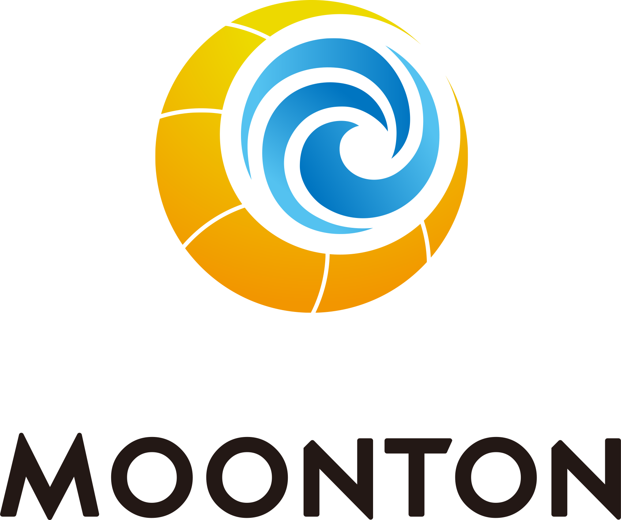


Samsung dan MOONTON Games Hadirkan Turnamen MLBB Campus Series Pertama untuk Mahasiswa di Asia Tenggara

Galaxy Gaming Academy dari Samsung terus mendukung generasi baru pemain esports melalui Mobile Legends: Bang Bang Campus Series Tournament
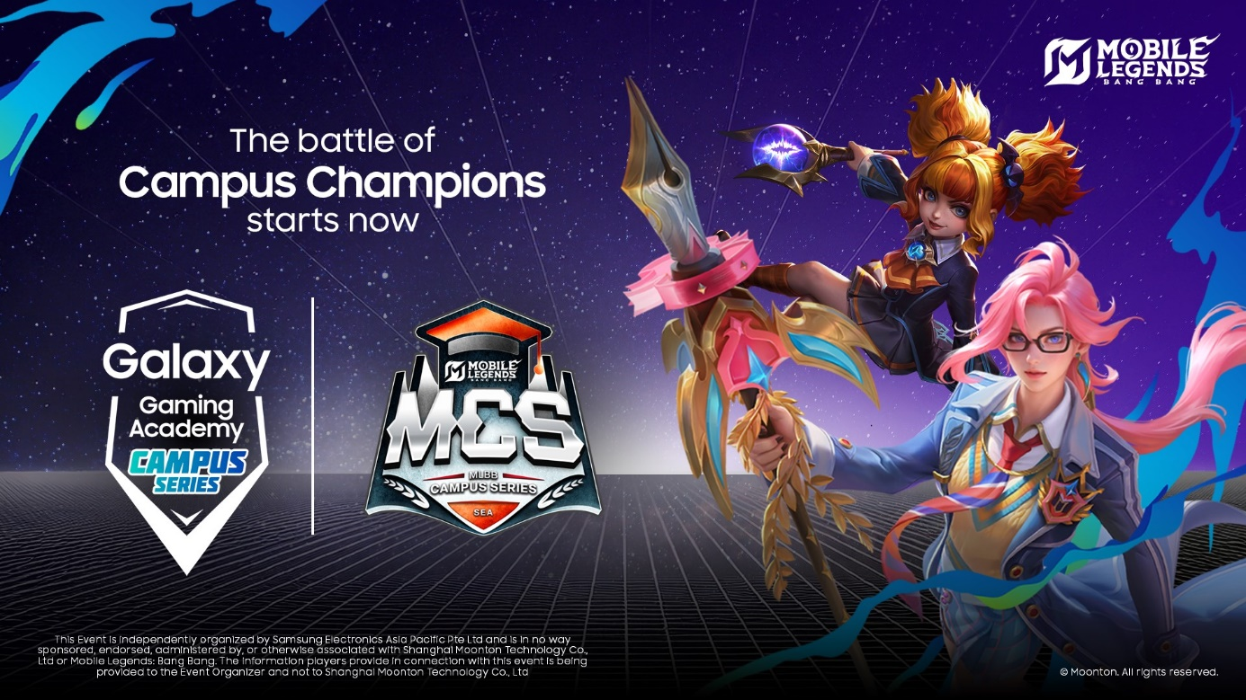
Jakarta, 26 Maret 2025 - Samsung Electronics kembali menghadirkan inovasi di dunia gaming dengan meluncurkan Galaxy Gaming Academy Campus Series melalui kerja sama terbaru dengan MOONTON Games. Kolaborasi ini diawali dengan Mobile Legends: Bang Bang (MLBB) Campus Series (MCS), turnamen esports mahasiswa pertama yang akan digelar di seluruh Asia Tenggara, termasuk Indonesia, Malaysia, Singapura, dan Filipina.
Sebagai salah satu game paling populer di kawasan ini, kolaborasi eksklusif dengan MOONTON Games menghadirkan platform kompetitif berskala besar bagi para mahasiswa pecinta MLBB untuk mengasah keterampilan mereka di tingkat regional. Turnamen ini juga memberikan kesempatan bagi para peserta untuk merasakan performa terbaik menggunakan Galaxy S25 Ultra, smartphone gaming dengan spesifikasi unggulan yang siap meningkatkan pengalaman bermain mereka.
Menjadikan Esports Mahasiswa Lebih Kompetitif dan Berkualitas
Lebih dari sekadar turnamen, Galaxy Gaming Academy Campus Series menjadi wadah bagi mahasiswa berusia 18 tahun ke atas untuk mewujudkan impian mereka di dunia esports. Turnamen ini akan berlangsung dalam beberapa kejuaraan nasional dan berpuncak pada babak playoff regional yang spektakuler. Puncaknya, grand final akan diadakan di Indonesia, di mana tim-tim mahasiswa terbaik akan bertanding untuk meraih gelar juara Asia Tenggara.
Melalui inisiatif ini, Samsung ingin menjembatani kesenjangan antara dunia esports mahasiswa dan profesional, serta memastikan bahwa talenta-talenta muda memiliki jalur yang jelas dan kompetitif untuk mewujudkan impian mereka menjadi atlet esports profesional.
Mendorong Masa Depan Esports Mobile dengan Samsung Galaxy S25 Ultra

Di balik inisiatif ini, Galaxy S25 Ultra hadir sebagai perangkat utama yang memberikan pengalaman gaming terbaik bagi para peserta. Smartphone ini dirancang untuk performa maksimal dengan fitur unggulan seperti:

- Snapdragon® 8 Elite Mobile Platform for Galaxy untuk gameplay yang lebih mulus dan responsive
- Layar 120Hz Dynamic AMOLED 2X untuk grafis mulus
- Vulkan Engine untuk pengalaman bermain yang lebih realistis
- Daya tahan baterai lebih lama, serta sistem pendingin canggih dengan vapor chamber lebih besar dan material termal khusus untuk sesi bermain lebih lama tanpa hambatan
"Kami percaya bahwa generasi gamer masa depan membutuhkan teknologi terbaik dan kesempatan yang tepat untuk berkembang. Melalui Galaxy Gaming Academy Campus Series, kami tidak hanya menghadirkan perangkat dengan pengalaman gaming terbaik, tetapi juga menciptakan wadah bagi mahasiswa untuk mengasah keterampilan, mendapatkan pengalaman, serta memperluas komunitas mereka. Bahkan, bagi beberapa peserta, Galaxy Gaming Academy bisa menjadi langkah awal menuju karier profesional di dunia esports. Dengan popularitas MLBB yang sangat tinggi di kawasan ini, kemitraan kami dengan MOONTON Games memungkinkan kami menjangkau lebih banyak gamer muda berbakat di Asia Tenggara," ujar Carl Nordenberg, VP, Regional Head of Mobile Experience, Samsung Electronics Southeast Asia and Oceania.
Ray Ng, Head of Ecosystem, MOONTON Games, menambahkan, "Kerja sama ini menjadi tonggak baru dalam pengembangan esports bagi mahasiswa. Kami berterima kasih kepada Samsung atas kolaborasi ini yang sejalan dengan visi kami untuk memperkuat ekosistem esports dari tingkat dasar dan menciptakan jalur yang lebih berkelanjutan bagi pemain muda untuk berkembang di dunia MLBB. Dengan MCS yang akan semakin berkembang di tahun-tahun mendatang, mahasiswa dapat menantikan lebih banyak turnamen, kegiatan, dan pengalaman seru untuk semakin mendalami dunia esports. Nantikan terus perjalanan MCS dalam mendefinisikan ulang esports tingkat kampus dan menginspirasi generasi juara MLBB berikutnya."
Samsung Game Portal: Pintu Gerbang ke Dunia Gaming Kompetitif
Bagi para mahasiswa yang ingin berpartisipasi dalam Galaxy Gaming Academy Campus Series, pendaftaran dapat dilakukan melalui Samsung Game Portal di https://www.samsung.com/id/game-portal/galaxy-gaming-academy/. Platform ini menjadi pusat informasi utama dalam ekosistem gaming Samsung, termasuk pendaftaran, jadwal turnamen, serta berbagai informasi penting lainnya untuk memastikan pengalaman kompetisi yang lebih mudah dan menyenangkan bagi pemain dan penonton di seluruh Asia Tenggara.

Turnamen Bersejarah bagi Mobile Gamers di Asia Tenggara
Dengan turnamen lokal yang akan digelar di berbagai negara, tim kampus terbaik akan bertarung untuk mendapatkan tiket ke grand final di Indonesia dan membuktikan siapa tim mahasiswa MLBB terbaik di Asia Tenggara.
Nantikan terus perkembangan Galaxy Gaming Academy Campus Series, tempat di mana bintang-bintang esports MLBB masa depan akan lahir!
Tanggal Turnamen:
Kualifikasi Nasional | 25 April – 18 May 2025
Final Nasional | 24 - 25 May 2025 (Indonesia)  17 - 18 May 2025 (Malaysia)  17 - 18 May 2025 (Singapura)  17 - 18 May 2025 (Filipina)
Final Regional | 20 - 22 June 2025 (Indonesia)

Hadiah Pemenang
Total: USD 40,000
- Juara 1: USD 18,000
- Juara 2: USD 8,000
- Juara 3: USD 5,000
- Juara 4: USD 3,000
- Juara 5 - 8: USD 1,500

Untuk informasi lebih lanjut tentang Galaxy Gaming Academy, kunjungi Samsung Game Portal. Anda juga dapat mengikuti akun resmi Samsung Electronics dan MOONTON Games di media sosial untuk mendapatkan detail lebih lanjut.

Tentang Samsung Electronics Co., Ltd.
Samsung menginspirasi dunia dan membentuk masa depan melalui inovasi dan teknologi yang transformatif. Perusahaan ini terus mendefinisikan ulang berbagai industri, mulai dari TV, smartphone, perangkat wearable, tablet, peralatan rumah tangga, sistem jaringan, hingga solusi memori, sistem LSI, foundry, dan LED. Melalui ekosistem SmartThings dan kolaborasi terbuka dengan berbagai mitra, Samsung menghadirkan pengalaman terhubung yang mulus bagi penggunanya. Untuk berita terbaru, kunjungi Samsung Newsroom di news.samsung.com.

Tentang Mobile Legends: Bang Bang
Mobile Legends: Bang Bang adalah salah satu game mobile Multiplayer Online Battle Arena (MOBA) terpopuler di dunia yang menyatukan komunitas melalui kerja sama tim dan strategi. Dengan lebih dari 1,5 miliar unduhan dan 110 juta pengguna aktif setiap bulan, game peraih berbagai penghargaan ini masuk dalam daftar 10 game paling banyak dimainkan di lebih dari 80 negara. Dengan jangkauan luas di kawasan Asia Pasifik, game ini tersedia di 139 negara dan memiliki kehadiran yang kuat dalam ekosistem esports global.

Tentang MOONTON Games
Didirikan pada tahun 2014, MOONTON Games adalah perusahaan game global yang berfokus pada pengembangan, penerbitan, dan esports. Dengan lebih dari 1.600 karyawan di seluruh dunia, perusahaan ini memiliki kantor di Indonesia, Malaysia, Singapura, Filipina, Amerika Latin, dan Tiongkok. MOONTON telah sukses meluncurkan beberapa game mobile populer secara global serta menjalin kerja sama jangka panjang dengan pemerintah dan organisasi esports di lebih dari 30 negara. Mobile Legends: Bang Bang saat ini menjadi game unggulan dan salah satu game MOBA mobile terdepan di dunia. Untuk informasi lebih lanjut, kunjungi en.moonton.com.

Peningkatan performa prosesor ditunjukkan dibandingkan dengan Galaxy S24 Ultra. Kinerja sebenarnya dapat bervariasi tergantung pada lingkungan pengguna, kondisi, serta perangkat lunak dan aplikasi yang terpasang sebelumnya.

